Мастер-класс
по изготовлению снежинок в технике «Квиллинг»
Тема мастер-класса: Квиллинг
Цели:
Обучающая:
- Способствовать формированию представления о новом виде декоративно-прикладного искусства – квиллинге.
- Ознакомить с техникой выполнения квиллинга.
Развивающая:
- Развивать воображение, мышление, творческие возможности каждого ребёнка;
- Развивать интерес к предмету;
- Развивать навыки и умения работы с бумагой, глазомер, мелкую моторику рук.
Воспитывающая:
- Воспитывать качества аккуратности и собранности при выполнении приёмов труда, трудолюбие, умение слушать, коммуникабельность, аккуратность, активность, культуру труда, умение работать в коллективе.
Методическое оснащение урока:
- Плакаты
- Образцы объектов труда
- Инструкционные карты
- Оборудование и инструменты: бумажные полоски шириной 5-7 мм, стержни для шариковой ручки с расщепленным концом, картон, клей, ножницы, зубочистки.
Методы обучения:
- Рассказ.
- Демонстрация готовых работ.
- Беседа с объяснением нового материала.
- Показ трудовых приемов. Самостоятельная работа .
- Форма организации мастер-класса.
- Индивидуальная работа, презентация своих работ.
Тип урока: Изучение нового материала.
Ход урока:
1. Организационная часть
- Приветствие
- Проверка готовности к мастер-класс
Как много на свете различных материалов, из которых можно мастерить и творить, это и глина, дерево, пластилин. Чем мы займемся сегодня? А это мы узнаем, если попробуем отгадать загадки.
Загадки.
-Ты беседуй чаще с ней. Будишь вчетверо умней (книга)
-В школьной сумке я сижу, как ты учишься, скажу (дневник)
-То я в клетку, то в линейку, написать на мне сумей-ка
Можешь и нарисовать, что такое я? (тетрадь)
Так с каким-же материалом мы будем работать?? (бумага)
- А знаете ли вы когда изобрели бумагу?
(Бумага была изобретена в 105г до н.э. Родина бумаги – Китай)
2.Изучение нового материала.
Сегодня я познакомлю вас еще с одной, пока малоизвестной у нас техникой — искусством бумагокручения или, как ее называют на Западе квиллинг.
Квиллинг – основан на умении скручивать длинные и узкие полоски бумаги в спиральки, видоизменять их форму и составлять из полученных деталей объемные или плоскостные композиции.
На английском языке данный вид рукоделия называется "птичье перо". В отличие от оригами, родиной которого является Япония, искусство бумагокручения возникло в Европе в конце 14 — начале 15 века. В средневековой Европе монахини создавали изящные медальоны, закручивая на кончике птичьего пера бумагу с позолоченными краями. При близком рассмотрении эти миниатюрные бумажные шедевры создавали полную иллюзию того, что они изготовлены из тонких золотых полосок. К сожалению, бумага - недолговечный материал и мало что сохранилось от средневековых шедевров. Однако эта древняя техника сохранилась и до наших дней и очень популярна во многих странах мира. Бумагокручение быстро распространилось в Европе, но, потому, что бумага, особенно цветная и высококачественная, была очень дорогим материалом, бумажная пластика стала искусством для дам из богатых слоев общества.
В наши дни бумагокручение широко известно и популярно как хобби в странах Западной Европы, особенно в Англии и Германии. Но самое широкое распространение это искусство получило, когда оно “переехало” на Восток. Богатейшие традиции тончайшей графики и пластики, изготовления бумаги и работы с ней дали искусству бумажной пластики новую жизнь.
В 15 веке это считалось искусством. В 19 – дамским развлечением. Большую часть 20 века оно было забыто. И только в конце прошлого столетия квиллинг снова стал превращаться в искусство.
В Англии принцесса Елизавета всерьез увлекалась искусством квиллинга, и многие ее творения хранятся в музее Виктории и Альберта в Лондоне. С бумагой у нас связано представление о непрочности и недолговечности. Но квиллинг опровергает это утверждение – на филигранную объемную подставку можно поставить, к примеру, чашку или положить тяжелый фолиант, и ни один завиток бумажного кружева при этом не пострадает. Можно собрать из бумажных элементов вазу для конфет и спокойно использовать ее по назначению – не развалится и не сломается. В общем, квиллинг – это возможность увидеть необычные возможности обычной бумаги
Инструмент для квиллинга. Обычные зубочистки, бумага должна быть цветной с двух сторон. Готовые нарезанные полоски бумаги можно купить в специальных магазинах. Если же такой возможности нет, то можно полоски нарезать самим. Ширина полосок для квиллинга 5мм,клей, ножницы.
3.Закрепление нового материала
В чем различается искусство оригами от квиллинга?
Оригами
Делится на 3 вида
Работаем без клея
Родина оригами Япония
Квиллинг
Работаем с клеем
Родина квиллинга Европа
4.Практическая работа.
Инструктаж по технике безопасности
Правила работы с ножницами:
- Храните ножницы в определённом месте.
- Кладите их сомкнутыми острыми концами от себя.
- Передавайте ножницы друг другу кольцами вперёд.
Самостоятельная работа учащихся
Учащиеся работают самостоятельно, выполняют работу по образцу или придумывают композицию сами.
Текущий инструктаж
- проверка организации рабочих мест учащихся;
- проверка соблюдения правил техники безопасности при выполнении задания;
- оказание помощи слабо подготовленным учащимся.
- Возьми полоску. Ногтем слегка оттяни и закругли её конец. Положи на него шпажку. Накручивай полосу, стараясь делать первые витки поплотнее.
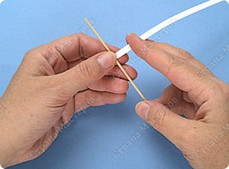
- Когда бумага «схватится» с палочкой, можно будет вращать только палочку до самого конца полосы.
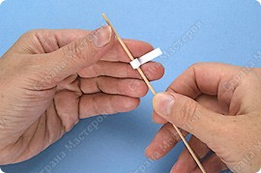
- Скрути ровную шайбочку. Чтобы снять её, слегка повращай палочку.
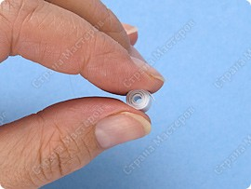
- Теперь распусти заготовку , чтобы получилось кольцо с закрученной спиралью. Диаметр должен быть 12—14 мм. Иногда для этого достаточно просто отпустить заготовку. Если же она была скручена очень плотно, то надо легко поджимать её пальцами, чтобы раскрылась. Кончик подклей маленькой каплей клея ПВА.
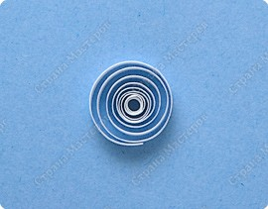
- Чтобы получить форму «Капля», оттяни серединку спирали в одну сторону, с другой стороны сожми несколько слоёв, чтобы получился острый конец.
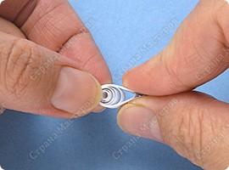
- Форма «Глаз». Сожми круглую заготовку с двух сторон одновременно.
- Форма «Квадрат». Выполни форму «Глаз», поверни вертикально и сожми по бокам ещё раз.
- Форма «Ромб». Сделай из «Квадрата».
- Форма «Треугольник». Сделай «Каплю», возьмись за уголок и расплющи основание треугольника.
- Форма «Стрела». Сделай «Треугольник» и концом указательного пальца вдави внутрь середину короткой стороны.
- Форма «Полумесяц». Выполняется почти, как «Глаз», но изогнутой формы. И уголки защипываются не друг напротив друга, а со сдвигом.
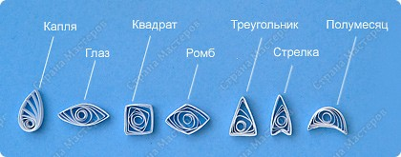

Открытые формы:
- «Сердечко». Согни полоску в середине. Закрути обе половинки внутрь.
- «Рожки». Согни полоску в середине. Закрути обе половинки наружу.
- «Завиток». Слегка наметь середину полоски, не делая складку. Закрути концы к середине, но в разные стороны.
- «Веточка». Согни полоску в соотношении 1 : 2. Закрути концы в одну сторону.
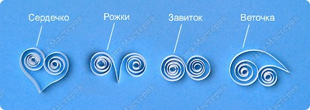
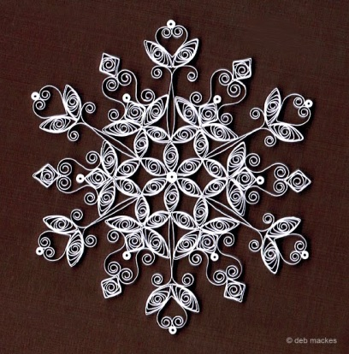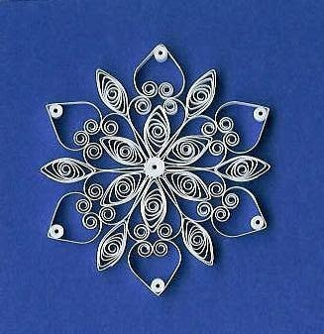
Подведение итогов мастер-класса.
Выставка работ.

